САНКТ-ПЕТЕРБУРГСКИЙ ГОСУДАРСТВЕННЫЙ УНИВЕРСИТЕТ
Факультет прикладной математики-процессов управления
Программа бакалавриата
“Большие данные и распределенная цифровая платформа”

ОТЧЁТ
По лабораторной работе № 2
По дисциплине “Алгоритмы и структуры данных”
На тему “ Исследование хеш-функций с различными вводными условиями”
Вариант - 9

Студент гр. 24Б15-пу
Шаймиев К.А.

Преподаватель
Дик А.Г.

Санкт-Петербург
2025 г.

Оглавление
1. Цель работы 2
2. Описание задачи 2
3. Теоретическая часть 2
4. Основные шаги программы 1
5. Блок схема программы 2
6. Описание программы 5
7. Рекомендации пользователя 9
8. Рекомендации программиста 10
9. Контрольный пример 11
10. Исследование 13
11. Вывод 14

- Цель работы

Разработать программу, которая способна расшифровать набор данных, зашифрованный с помощью хеш-функции с использованием модификатора входа – соли, а также проанализировать решение аналогичной задачи при различных условиях.
- Описание задачи
Приобрести и закрепить знания в области шифрования телефонных номеров. Написать программу для деобезличивания датасета. Протестировать программу на заданном варианте, а также с еще минимум 3-мя различными хеш-функциями, которыми зашифрован исходный деобезличенный набор. Определить от чего меняется скорость расшифровки. Определить минимальное количество телефонных номеров из датасета, необходимых для успешного расшифрования.

- Теоретическая часть

MD5 (Message Digest Algorithm 5):
- Описание: MD5 — это криптографический хэш-алгоритм, созданный для вычисления 128-битного хэша из произвольного объема данных. Он производит фиксированный 32-значный шестнадцатеричный хэш-код.
- Применение: использовался широко в прошлом для хэширования паролей и проверки целостности данных. Однако, MD5 уязвим к коллизиям (различным данным, создающим одинаковый хэш), и поэтому не рекомендуется для безопасных приложений.
SHA-1 (Secure Hash Algorithm 1):
- Описание: SHA-1 — криптографический хэш-алгоритм, представляющий собой 160-битный хэш. Он является улучшением MD5 и производит более длинные хэши.
- Применение: ранее широко использовался, но с течением времени выявлены уязвимости, и он не рекомендуется для криптографических целей. SHA-1 подвержен коллизиям.
SHA-256 (Secure Hash Algorithm 256-bit):
- Описание: SHA-256 — часть семейства SHA-2, созданного Национальным институтом стандартов и технологии (NIST). SHA-256 производит 256-битный хэш, что делает его более криптографически стойким по сравнению с MD5 и SHA-1.
- Применение: широко используется для безопасности данных, включая цифровые подписи, блокчейн и другие области, где требуется высокая стойкость к коллизиям.
SHA3-512 (Secure Hash Algorithm 3, 512-bit):
- Описание: SHA3-512 — вариант семейства SHA-3, стандартизованного NIST (FIPS 202). Основан на «губчатой» (sponge) конструкции Keccak и выдаёт 512-битный (64-байтный) дайджест. В отличие от SHA-2, это другой класс хеш-функций, с иным внутренним устройством и штатной устойчивостью к атакам продолжения длины (length-extension).
- Применение: когда нужен максимально длинный и стойкий хеш для подписей и целостности (PKI, подпись артефактов/прошивок, хеширование файлов для архивации/долгого хранения), а также как компонент в протоколах и схемах на Keccak (в т.ч. KMAC/CSHAKE/SP 800-185). Подходит как современная альтернатива SHA-2 там, где важна криптоустойчивость и независимость от конструкции SHA-2.

Брутфорс (brute force) представляет собой метод взлома, при котором злоумышленник осуществляет попытки нахождения правильного пароля, путем перебора всех возможных комбинаций. Этот метод является прямолинейным и требовательным к ресурсам, поскольку включает в себя систематический перебор всех вариантов паролей. Применение брутфорса обосновано в ситуациях, когда отсутствуют альтернативные методы взлома, и может быть эффективен при работе с простыми паролями или недостаточными политиками безопасности.
Соль (salt) представляет собой случайную или уникальную строку, которая добавляется к паролю перед его хэшированием. Использование соли решает проблему коллизий (возможности различных данных создавать одинаковый хэш) и повышает стойкость к атакам, таким как использование таблиц радужных хэшей (rainbow tables). Применение соли имеет важное значение для предотвращения использования предварительно вычисленных таблиц, в которых содержатся хэши для всех возможных паролей. Она также усиливает уровень защиты от брутфорс-атак, даже при использовании слабых паролей. Однако стоит отметить, что для полноценной реализации соли требуется уникальная соль для каждого пользователя. Это также вносит дополнительные сложности в управление данными о соли. Несмотря на применение соли, она сама по себе не исключает возможность брутфорс-атак, но делает их более ресурсоемкими.

- Основные шаги программы
Описание основных шагов для программы.
- Деобезличивание датасета номеров телефонов с помощью инструмента hashcat.
- Анализ номеров телефонов для выявления соли с использованием эталонных номеров.
- Запись номеров телефонов без соли, полученных после деобезличивания, в файл для последующего использования.
- Применение хеш-функций MD5, SHA1, SHA256 для хеширования номеров телефонов с различными значениями.
- Проведение деобезличивания для каждого нового полученного датасета номеров телефонов с последующим анализом полученных результатов.

- Блок схема программы
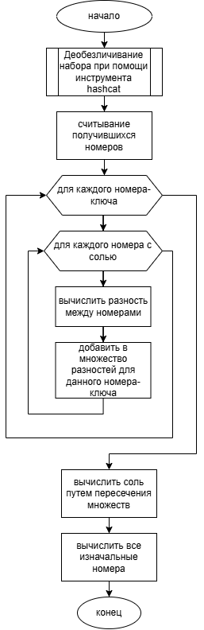
Рис. 1 Блок-схема алгоритма деобезличивания датасета и нахождения соли.
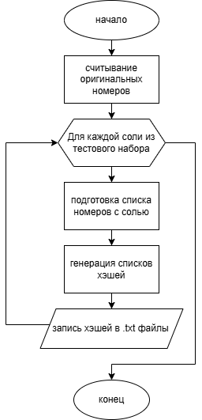
Рис. 2 Блок-схема алгоритма шифрования обезличенного набора
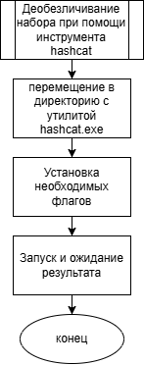

Рис. 2.1 Блок-схема вспомогательной подпрограммы

- Описание программы
Программная реализация задачи обезличивания данных написана на языке Python с использованием библиотек pandas, time, os, math, tkinter. Программа представляет собой графический интерфейс, который позволяет загружать данные и выполнять определенные команды
Таблица 1. Описание методов модуля get_salt.py
Метод | Атрибут публичный или приватный | Описание
load_numbers(path) | публичный | Читает файл построчно в кодировке UTF-8, ищет в строке символ :, берёт правую часть, извлекает только цифры и добавляет непустые значения в список; возвращает список строк с цифрами.
find_common_salt(dataset_numbers, given_numbers) | публичный | Для каждого номера-ключа вычисляет множество разностей по всем значениям датасета, затем возвращает пересечение этих множеств — набор возможных общих «солей».
 | публичный | Загружает номера из CRACKED_PATH с помощью load_numbers, вычисляет пересечение «солей» функцией find_common_salt и печатает результат.
  main

Таблица 2 . Описание методов модуля hash.py
Атрибут | Атрибут публичный или приватный | Описание
 | публичный | Создаёт объект хеш-функции через hashlib.new(algorithm), кодирует str(data) в UTF-8 и возвращает шестнадцатеричное представление хеша.
  hash_data(data, algorithm)
write_list_to_file(file_path, data_list) | публичный | Открывает файл для записи и записывает элементы списка data_list.
read_numbers_from_file(file_path) | публичный | Открывает файл для чтения и возвращает список целых чисел.
generate_hashes(salted_numbers) | публичный | Генерирует три списка хешей для входного списка salted_numbers: SHA-1, SHA-256 и SHA3-512
main | публичный | Читает числа из .txt через, определяет список тестовых «солей» test_salts, для каждой соли формирует salted_numbers, генерирует три набора хешей и записывает их в файлы с помощью write_list_to_file.

Рекомендации пользователя
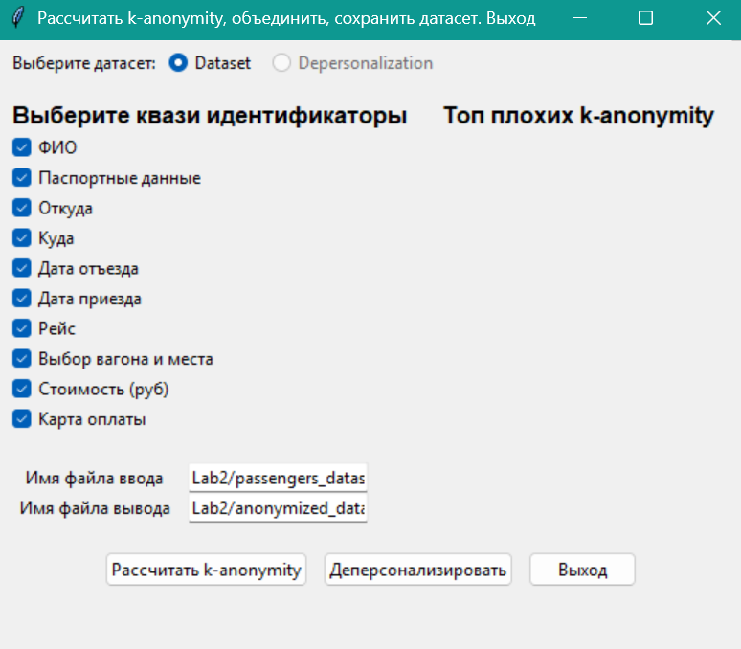
Рис. 3 Начальный экран программы
Поле «Имя файла ввода» устанавливает исходный файл для последующей обработки. Если файл не выбран, то программа выдаст ошибку. Поля с указанием квази-идентификаторов указывает на то, какие идентификаторы будут использоваться при вычислении k-anonymity.
Кнопка «Деперсонализировать» отвечает за обезличивание входного набора данных. Поле «Имя файла выхода» устанавливает путь сохранения анонимизированного датасета. По умолчанию данные сохраняются в файл «anonymized_dataset.xlsx» в директории, хранящей в себе программу.
Кнопка «Рассчитать k-anonymity» отвечает за вычисления k-anonymity.
Для завершения работы нажмите на кнопку “Выход”.

Рекомендации программиста
Для запуска программы необходим Python версии не ниже 3.12.6, а также 64-битная операционная система Windows/Linux/macOS. Предварительно необходимо установить библиотеки: tkinter версии не ниже 8.6, pandas версии не ниже 2.3.2. Остальные модули являются предустановленными, соответствие их версии обеспечивается соответствием версии интерпретатора. Для работы с кодом необходим VSCode версии не ниже 1.104.2.
Минимальное необходимое место на диске: 7 МБ. Минимальное необходимое количество оперативной памяти: 400 МБ.

Контрольный пример
Запуск программы: Для запуска программы откройте исходный xlsx файл и скопируйте первый столбец в файл phones.txt (выделено красным) и третий столбец в файл given_numbers.txt (выделено синим). Расположите файлы в директории с decode.py.
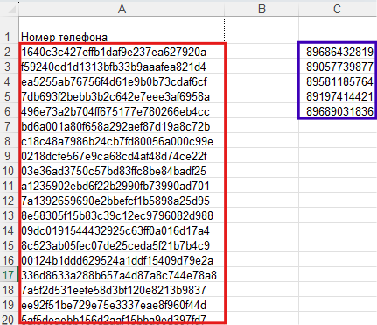
Рис. 4 data.xlsx
Откройте командную строку или среду разработки, перейдите в директорию с decode.py и запустите скрипт командой python decode.py.
Рис. 5 Пример запуска деобезличивания набора

После деобезличивания запустите скрипты для выявления соли и вычисления оригинальных номеров.
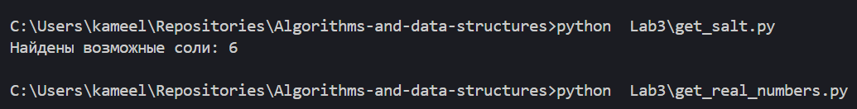
Рис. 6 Пример вычисления соли и записи номеров

В созданном файле real_numbers.txt находятся оригинальные номера
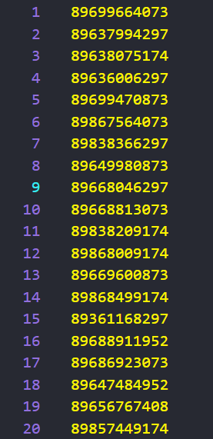
Рис. 7 Пример восстановленных номеров
По итогу, после обезличивания можно запустить хэширование файлов алгоритмами sha1, sha256 и sha3_512
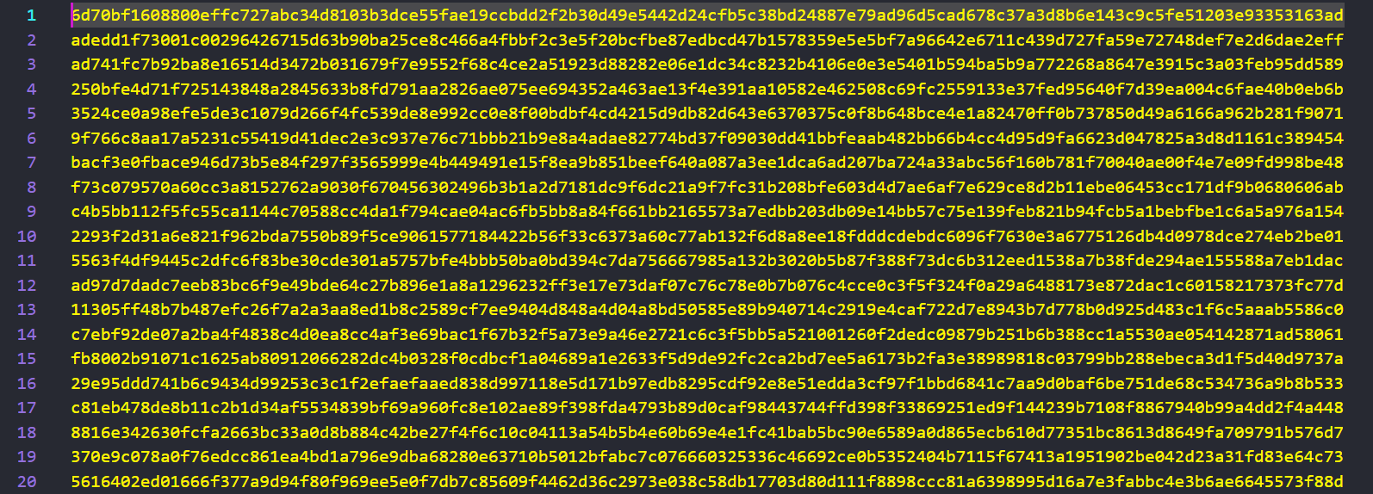
Рис. 8 Пример получившихся хэшей sha3_512

Исследование
- Влияние хэш функции
Изначальный набор, который был обезличен хэш-функцией md5 деобезличивается приблизительно за 9 мин 30 сек.
Обратим внимание на то, сколько времени требуется для деобезоичивания наборов, обезличенных функциями семейства SHA
Хэш-функция | Кол-во символов хэша | Время
Sha1 | 40 | 9 м 33 с
Sha256 | 64 | 13 м 00 с
Sha3_512 | 128 | 21 м 30 с

Наблюдается различная динамика времени взлома в зависимости от типа хеш-функции. Например, хеш-функция MD5 требует меньше времени на взлом по сравнению с SHA1, SHA256 и SHA3_512. Это может быть обусловлено различиями в алгоритмах хеширования и их вычислительной сложности.
- Влияние соли
Ввиду того, что в нашем случае соль применяется как число, которое суммируется с изначальным номером, то на время деобезличивания хэша она не влияет, т.к. она не увеличивает ни кол-во символов алфавита, ни длину номеров которые влияют на brute-force. Для оценки влияния посмотрим, сколько времени займет перебор, если соль увеличит кол-во цифр с 11 до 12, 13.
Длина маски | Время
11 | 9 м 33 с
12 | 20 м 34 с
13 | 1 ч 6 м
Наглядно видно, как длина соли влияет на время взлома – каждый новый символ увеличивает количество вариантов перебора на порядок, в следствие чего заметно увеличивается необходимое для деобезличвания время.
Совместим проведенные измерения в общей таблице
Хэш-функция | Длина 11 символов | Длина 12 символов | Длина 13 символов
SHA1 | 9 м 33 с | 20 м 34 с | 1 ч 6 м
SHA256 | 11 м 8 с | 21 м 31 с | 2 ч 30 м
SHA3_512 | 19 м 31 с | 1 ч 38 м | 15 ч 42 м
Как итог – можем наблюдать, как выбор сложного алгоритма и длинной соли могут в купе критично увеличить время необходимое для перебора.
- Сколько номеров-ключей необходимо чтобы с 100% вероятностью взломать набор
Будем называть номера, данные для расшифровки “номерами-ключами”. Для каждого номера-ключа находится множество кандидатов на соль – разности между данным номером-ключом и набором засоленных номеров. Каждому номеру-ключу соответствует множество из 50000 случайных 10-значных чисел (опустим учет комбинаций с ведущими нулями и рассмотрим случай, когда соль наиболее эффективно повышает время перебора). Во всех подобных множествах для каждого отдельного номера-ключа точно есть как минимум одно совпадение – настоящая искомая соль. Чтобы оценить вероятность того, что двух номеров-ключей будет недостаточно для расшифровки, необходимо оценить вероятность, что в пересечении их множеств, помимо настоящей соли, будет еще хотя бы один кандидат на соль, из-за которого образуется неопределенность.

Переформулируем задачу. Какова вероятность, что в пересечении двух множеств из 50000 случайных 10-значных чисел найдется хотя бы одно пересечение?
Среднее количество совпадений между двумя выборками:
$$E[X]=\frac{m^{2}}{N}.$$
Когда $\frac{m^{2}}{N}$мало, пересечения редки и распределение $X$близко к Пуассону с параметром $λ=m^{2}/N$.
Тогда:
$$P\left(X=0\right)=e^{-λ}, P(X≥1)=1-e^{-λ}.$$
То есть аппроксимация напрямую следует из Пуассоновского закона для редких событий.

Полагая m = 50000, N = 10^10:
$$λ=\frac{(50,000)^{2}}{{10}^{10}}=0.25, \\ P(X=0)≈e^{-0.25}=0.7788,P(X≥1)≈0.2212.$$
Т.е. двух-номеров ключей будет хватать с вероятностью 77,88%, а вероятность того, что не хватит 3 номеров-ключей пренебрежительно мало отличается от 0%

Вывод
В рамках данной работы была успешно достигнута поставленная цель - разработка алгоритма и программы, которая способна расшифровать набор данных, зашифрованный с помощью хеш-функции с использованием модификатора входа – соли. Данная лабораторная работа позволила не только приобрести, но и закрепить знания в области шифровании номеров телефонов. Также было проанализировано время расшифровки хеш-функций в зависимости от размера соли.

